Lección 4: Sumemos y restemos de formas diferentes números de tres dígitos
- Sumemos y restemos números de tres dígitos.

Calentamiento: Conversación numérica: Contemos hacia atrás usando el valor posicional
Encuentra mentalmente el valor de cada expresión.
- $586−100$
- $486−20$
- $457−200$
- $257−30$

4.1: Cero decenas y cero unidades
A Mai y a Lin les pidieron que encontraran el valor de $500−387$.
Este es su trabajo.
El trabajo de Mai
$387+?=500$
$387+100=487$
$487+10=497$
$497+3=500$
$100+10+3=113$
El trabajo de Lin
$387=300+80+7$
$500−300=200$
$200−80=120$
$120−7=113$
Encuentra el valor de cada expresión.
Muestra cómo pensaste.
- Intenta encontrar el valor de $600−476$ de la forma en la que Mai restó.
- Intenta encontrar el valor de $400−134$ de la forma en la que Lin restó.

4.2: Sumar o restar con la forma desarrollada
- Andre y Diego mostraron con ecuaciones cómo pensaron para encontrar el valor de $427+351$.
- El trabajo de Andre
- 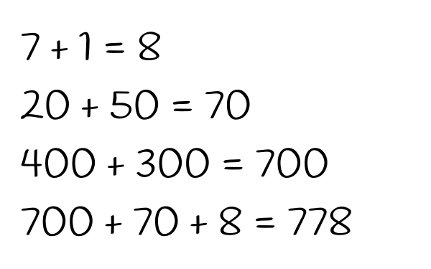
- El trabajo de Diego
- 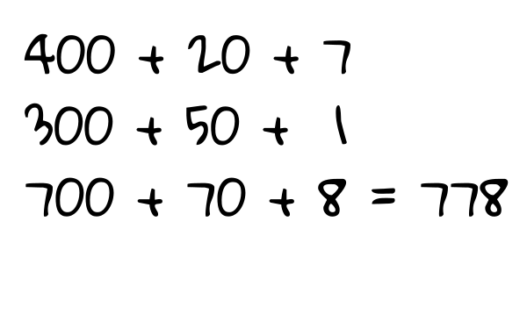
- ¿En qué se parece y en qué es diferente su trabajo?
- Discute con tu pareja.
- Intenta encontrar el valor de $725+243$ de la forma en la que Andre lo hizo.
- Intenta encontrar el valor de $863−432$ de la forma en la que Diego lo hizo.
- Escoge tu propia forma de encontrar el valor de $163+326$. Muestra cómo pensaste.
- Escoge tu propia forma de encontrar el valor de $692−571$. Muestra cómo pensaste.

Section Summary
Section Summary
En esta sección de la unidad, comparamos números de tres dígitos y examinamos cómo se puede usar la suma para encontrar la diferencia, especialmente cuando los números están cerca. Sumamos y restamos contando hacia adelante o hacia atrás de acuerdo al valor posicional. Usamos la forma desarrollada para pensar sobre cómo sumar y restar usando estrategias que se basan en el valor posicional.
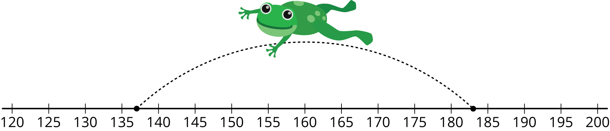
© CC BY 2021 Illustrative Mathematics®

